**Standardy Ochrony Małoletnich**

w Szkole Podstawowej nr 66 im. Misji Pokojowych ONZ

z Oddziałami Sportowymi w Bydgoszczy

**Wstęp**

Wasze dobro i bezpieczeństwo są priorytetem wszelkich działań podejmowanych przez pracowników Szkoły Podstawowej nr 66 im. Misji Pokojowych ONZ z Oddziałami Sportowymi w Bydgoszczy. Pracownicy placówki traktują Was z należytym szacunkiem oraz uwzględniają Wasze potrzeby. Realizując zadania, działamy w ramach obowiązującego prawa, obowiązujących w nim przepisów wewnętrznych oraz w ramach posiadanych kompetencji. Niedopuszczalne jest, by pracownicy placówki stosowali wobec Was jakiekolwiek formy przemocy.

Niniejszy system ochrony dzieci przed krzywdzeniem określa procedury interwencji, działania profilaktyczne, edukacyjne, zasady zapobiegania krzywdzeniu dzieci, a w sytuacji gdy do krzywdzenia doszło – określa zasady zmniejszenia rozmiaru jego skutków poprzez prawidłową i efektywną pomoc dziecku oraz wskazuje odpowiedzialność osób zatrudnionych w placówce za bezpieczeństwo dzieci do niego uczęszczających.

Niniejsze Standardy ochrony małoletnich przed krzywdzeniem zostały opublikowane na stronie internetowej naszej szkoły. Są one promowane wśród całego personelu, rodziców i uczniów.

**Rozdział I**

**Słowniczek terminów i definicji**

**§ 2.**

**Terminy**

1. Dzieckiem, jest każda osoba do ukończenia 18. roku życia.
2. Przez krzywdzenie dziecka powinniście rozumieć popełnienie czynu zabronionego lub czynu karalnego na Waszą szkodę lub zagrożenie Waszego dobra oraz Wasze zaniedbanie.

**§ 3.**

**Definicje**

Wyróżnić można 4 formy krzywdzenia osoby małoletniej:

1. **Przemoc fizyczna** to między innymi: popychanie, szarpanie, policzkowanie, szczypanie, kopanie, duszenie, bicie otwartą ręką, pięścią lub przedmiotami.
2. **Przemoc psychiczna** to między innymi: poniżanie, upokarzanie, ośmieszanie, wyzywanie, wyśmiewanie, odtrącanie, wciąganie w konflikty, wytykanie z powodu odmienności.
3. **Przemoc seksualna** to wykorzystanie sfery intymnej dziecka, zmuszanie do oglądania nagich osób, robienie zdjęć lub filmów z udziałem dziecka bez odzieży.
4. **Zaniedbywanie** to: niezaspokajanie podstawowych potrzeb fizycznych i psychicznych dziecka lub nie respektowanie jego podstawowych praw ( niedożywienie, ubiór nieadekwatny do pory roku, zaniedbanie higieniczne, nie dbanie o higienę snu i odpoczynku, nie posyłanie dziecka do szkoły, nie zapewnienie dziecku opieki lekarskiej).

**§ 4.**

1. Przemocy możecie doświadczyć ze strony innych uczniów, rodziców lub opiekunów, osób trzecich (osób, z którymi mieliście kontakt czy pracowników szkoły).
2. Zasady bezpiecznych relacji personel – dziecko ustalone w placówce znajdują się w

– *załącznik nr 3.*

**Rozdział II**

**Procedury interwencji w przypadku krzywdzenia dziecka**

**§ 5.**

1. W przypadku doświadczenia jakiejkolwiek z wyżej wymienionych form krzywdzenia ze strony osób dorosłych lub innych dzieci zawiadom nauczyciela/wychowawcę, pedagoga, psychologa lub dyrektora szkoły. Ze sporządzonej informacji zostanie sporządzona notatka.
2. Stosownie do zgłoszonej sytuacji zostanie uruchomiona odpowiednia procedura.

**Rozdział III**

**Zasady ochrony wizerunku dziecka i danych osobowych małoletnich**

**§ 10.**

1. Szkoła, uznając Twoje prawo do prywatności i ochrony dóbr osobistych, zapewnia ochronę Twojego wizerunkuoraz najwyższe standardy ochrony Twoich danych osobowych zgodnie z obowiązującymi przepisami prawa.
2. Wytyczne dotyczące zasad ochrony wizerunku dziecka i danych osobowych dzieci stanowią – *załącznik nr 4*.

**Rozdział IV**

**Zasady bezpiecznego korzystania z Internetu i mediów elektronicznych w szkole.**

**§ 13.**

1. Placówka, zapewni Ci dostęp do Internetu, jednocześnie podejmuje działania zabezpieczające przed dostępem do treści, które mogą stanowić zagrożenie Waszego prawidłowego rozwoju. W szczególności instaluje i aktualizuje oprogramowanie zabezpieczające. Zasady bezpiecznego korzystania z Internetu i mediów elektronicznych stanowią – *Załącznik nr 6*.
2. Na terenie szkoły dostęp do Internetu możliwy jest tylko pod nadzorem pracownika na zajęciach.

**Rozdział VI**

**Zasady bezpiecznych relacji między małoletnimi w Szkole Podstawowej nr 66 im. Misji Pokojowych ONZ z Oddziałami Sportowymi w Bydgoszczy.**

**§14. Zasady ogólne.**

1. Masz obowiązek przestrzegania zasad i norm zachowania/ postępowania określonych w statucie szkoły i innych regulaminach.

2. Uznajesz prawo innych do odmienności i zachowania tożsamości ze względu na: pochodzenie etniczne, geograficzne, narodowe, status ekonomiczny, cechy rodzinne, wiek, płeć, orientację seksualną, religię itd.

3. Swoim zachowaniem i postępowaniem wobec kolegów / innych osób nie naruszasz ich poczucia godności. Respektujesz prawa innych uczniów i wolności osobiste, ich prawa do własnego zdania, do poszukiwań i popełniania błędów, do własnych poglądów, wyglądu, zachowania – w ramach społecznie przyjętych norm i wartości.

4. W kontaktach z innymi masz obowiązek zachować kulturę osobistą np. używać zwrotów grzecznościowych, być uprzejmym i życzliwym, nie używać wulgaryzmów, kontrolować swoje zachowanie i emocje, wyrażać swoje sądy i opinie w sposób nieobrażający i niekrzywdzący.

5. Konflikty z innymi powinieneś rozwiązywać bez użycia siły.

6. W miarę możliwości powinieneś okazywać zrozumienie dla trudności i problemów kolegów i koleżanek.

7. Nie powinieneś kpić, szydzić ze słabości, wyśmiewać się i ich krytykować.

8. Masz prawo do własnych poglądów, ocen i spojrzenia na świat. Sposób ich wyrażania powinien być wolny od agresji i przemocy oraz nikomu nie wyrządza krzywdy.

9. Nie masz prawa stosować słownej, psychicznej i fizycznej agresji/ przemocy wobec kolegów i koleżanek, tego samego masz prawo oczekiwać od innych.

10. Masz obowiązek reagowania na przejawy wulgarności i brutalności, przemocy informując pracowników szkoły o zaistniałych sytuacjach, ewentualnie pomagając osobie pokrzywdzonej.

11. Jako osoba pokrzywdzona/ świadek/ sprawca, masz prawo do uzyskania pomocy.

**§15. Niedozwolone zachowania małoletnich w szkole.**

1. Niedozwolone jest stosowanie agresji i przemocy wobec małoletnich/ innych osób:

a) agresji i przemocy fizycznej w różnych formach, np.:

- bicie/uderzenie/popychanie/kopanie/opluwanie;

- wymuszenia;

- napastowanie seksualne;

- używanie swojej przewagi nad inną osobą;

- fizyczne zaczepki;

- zmuszanie innej osoby do podejmowania niewłaściwych działań;

- rzucanie w kogoś przedmiotami;

- niszczenie/ zabieranie rzeczy należących do ofiary;

b) agresji i przemocy słownej w różnych formach, np.:

- obelgi, wyzwiska;

- wyśmiewanie, drwienie, szydzenie z ofiary;

- obrażanie ofiary;

- plotki i obraźliwe żarty, przedrzeźnianie ofiary;

- groźby;

c) agresji i przemocy psychicznej w różnych formach, np.:

- poniżanie;

- wykluczanie/ izolacja/ milczenie/ manipulowanie;

- pisanie na ścianach (np. w toalecie, korytarzu itd.);

- wulgarne gesty;

- śledzenie/szpiegowanie;

- obraźliwe SMS-y i MMS-y;

- wiadomości na forach internetowych;

- telefony i e-maile zawierające groźby, poniżające, wulgarne, zastraszające;

- straszenie;

- szantażowanie.

2. Stwarzanie niebezpiecznych sytuacji w szkole lub klasie, np. rzucanie kamieniami, przynoszenie do szkoły ostrych narzędzi, innych niebezpiecznych przedmiotów i substancji (środków pirotechnicznych, łańcuchów, noży, zapalniczek), używanie ognia na terenie szkoły.

3. Nieuzasadnione, bez zgody nauczyciela opuszczanie sali lekcyjnej. Wagarowanie. Wyjście bez zezwolenia poza teren szkoły w trakcie przerwy lub lekcji.

4. Celowe nieprzestrzeganie zasad bezpieczeństwa podczas zajęć i zabaw organizowanych w szkole.

5. Celowe zachowania zagrażające zdrowiu bądź życiu.

6. Niewłaściwe zachowanie podczas wycieczek szkolnych i przerw międzylekcyjnych, np. przebywanie w miejscach niedozwolonych, itp.

7. Uleganie nałogom, np. palenie papierosów, picie alkoholu.

8. Przynoszenie do szkoły, rozprowadzanie i stosowanie narkotyków/ środków odurzających, papierosów, e- papierosów, alkoholu, „energetyków”.

9. Niestosowne odzywanie się do kolegów lub innych osób w szkole lub poza nią.

10. Używanie wulgaryzmów w szkole i poza nią.

11. Celowe niszczenie lub nieszanowanie własności innych osób oraz własności szkolnej.

12. Kradzież/ przywłaszczenie własności kolegów lub innych osób oraz własności szkolnej.

13. Wyłudzanie pieniędzy lub innych rzeczy od innych małoletnich oraz nakłaniania do tego czynu.

14. Wysługiwanie się innymi małoletnim w zamian za korzyści materialne.

15. Rozwiązywanie w sposób siłowy konfliktów z kolegami. Udział w bójce, podżeganie, dopingowanie.

16. Szykanowanie kolegów lub innych osób w szkole z powodu odmienności przekonań, religii, światopoglądu, płci, poczucia tożsamości, pochodzenia, statusu ekonomicznego i społecznego, niepełnosprawności, wyglądu.

17. Niereagowanie na niewłaściwe zachowania kolegów (bicie, wyzywanie, dokuczanie).

18. Znęcanie się (współudział w znęcaniu się nad kolegami, zorganizowana przemoc, zastraszanie).

19. Aroganckie/niegrzeczne zachowanie wobec kolegów, wulgaryzmy. Kłamanie, oszukiwanie kolegów/ innych osób w szkole.

20. Stosowanie wobec innych małoletnich/ innych osób różnych form cyberprzemocy.

**Rozdział V**

**Monitoring stosowania Standarów Ochrony Małoletnich przed krzywdzeniem.**

**§ 16.**

1. Raz na dwa lata dokonywana jest analiza realizacji Standardów Ochrony Małoletnich i w razie potrzeby dyrektor szkoły wprowadza niezbędne zmiany i ogłasza pracownikom szkoły, dzieciom, ich opiekunom nowe brzmienie. Wzór ankiety monitorującej – *załącznik nr 16.*

**Przepisy końcowe.**

**§ 17.**

1. Niniejsze Standardy Ochrony Małoletnich przed krzywdzeniem wchodzą w życie z dniem ogłoszenia.
2. Ogłoszenie Standarów następuje poprzez zamieszczenie na stronie internetowej placówki, na spotkaniu Rady Pedagogicznej oraz poprzez przesłanie treści Standardów wszystkim pracownikom drogą elektroniczną. Wersja papierowa do wglądu znajduje się w bibliotece szkolnej oraz gabinecie pedagoga i psychologa.
3. Standardy ochrony udostępnione są również w wersji skróconej, przeznaczonej dla dzieci.

**Załącznik nr 3**

**Procedura zapewniająca bezpieczne relacje między personelem a małoletnim**

**w Szkole Podstawowej nr 66 im. Misji Pokojowych ONZ z Oddziałami Sportowymi w Bydgoszczy**

Procedury bezpiecznych relacji personelu z dziećmi obowiązują wszystkich pracowników, pedagogicznych i niepedagogicznych, stażystów i wolontariuszy. Znajomość   
i zaakceptowanie zasad pracownicy potwierdzają podpisaniem oświadczenia.

**§ 1.**

**Relacje personelu**

1. Każdy pracownik jest zobowiązany do utrzymywania profesjonalnej relacji z dziećmi   
   w szkole i każdorazowego rozważenia, czy jego reakcja, komunikat bądź działanie wobec dziecka są adekwatne do sytuacji, bezpieczne, uzasadnione i sprawiedliwe wobec innych dzieci.
2. Każdy pracownik zobowiązany jest działać w sposób otwarty i przejrzysty dla innych, aby zminimalizować ryzyko błędnej interpretacji swojego zachowania.

**§ 2.**

**Zasady komunikacji**

W komunikacji z dziećmi pracownik zobowiązany jest:

1. zachować cierpliwość i szacunek,
2. słuchać uważnie dziecka i udzielać mu odpowiedzi adekwatnych do jego wieku, poziomu funkcjonowania i danej sytuacji, potrzeb i możliwości,
3. zgodnie z kompetencjami informować dziecko o podejmowanych względem niego decyzjach,
4. szanować prawo dziecka do prywatności,
5. zapewniać dzieci, że jeśli czują się niekomfortowo w jakiejś sytuacji, wobec konkretnego zachowania czy słów, mogą o tym powiedzieć nauczycielowi/pracownikowi lub wskazanej osobie i mogą oczekiwać odpowiedniej reakcji i/lub pomocy.

**§ 3.**

**Zachowania niedozwolone wobec małoletnich**

Pracownikowi zabrania się:

1. zawstydzania, upokarzania, lekceważenia i obrażania dziecka oraz podnoszenia głosu na dziecko w sytuacji innej niż wynikająca z bezpieczeństwa dziecka lub innych dzieci,
2. ujawniania informacji wrażliwych dotyczących dziecka wobec osób nieuprawnionych,   
   w tym wobec innych dzieci; obejmuje to m. in. wizerunek dziecka, informacje o jego sytuacji rodzinnej, ekonomicznej, medycznej, opiekuńczej i prawnej,
3. zachowywania się w obecności dziecka w sposób niestosowny; obejmuje to używanie wulgarnych słów, gestów i żartów, czynienie obraźliwych uwag, nawiązywanie   
   w wypowiedziach do aktywności bądź atrakcyjności seksualnej oraz wykorzystywanie wobec dziecka relacji władzy lub przewagi fizycznej (zastraszanie, przymuszanie, groźby).

**§ 4.**

**Działania realizowane z małoletnimi**

1. Pracownik zobowiązany jest:
2. doceniać i szanować wkład dzieci w podejmowane działania, aktywnie je angażować   
   i traktować równo bez względu na ich płeć, orientację seksualną, sprawność, niepełnosprawność, status społeczny, etniczny, kulturowy, religijny i światopogląd,
3. unikać faworyzowania dzieci.
4. Pracownikowi zabrania się:
5. nawiązywania z dzieckiem jakichkolwiek relacji romantycznych lub seksualnych, składania mu propozycji o nieodpowiednim charakterze; obejmuje to także seksualne komentarze, żarty, gesty oraz udostępnianie nieletnim treści erotycznych i pornograficznych bez względu na ich formę,
6. utrwalania wizerunku nieletniego (filmowanie, nagrywanie głosu, fotografowanie) dla potrzeb prywatnych; dotyczy to także umożliwienia osobom trzecim utrwalenia wizerunków dzieci, jeśli dyrekcja nie została o tym poinformowana, nie wyraziła na to zgody i nie uzyskała zgód rodziców oraz samych dzieci,
7. proponowania nieletniemu alkoholu, wyrobów tytoniowych, nielegalnych substancji, jak również używania ich w obecności małoletnich,
8. przyjmowania pieniędzy, prezentów od nieletnich, od rodziców dziecka,
9. wchodzenia w relacje jakiejkolwiek zależności wobec dziecka lub rodziców dziecka, zachowywania się w sposób mogący sugerować innym istnienie takiej zależności   
   i prowadzący do oskarżeń o nierówne traktowanie bądź czerpanie korzyści majątkowych   
   i innych – nie dotyczy to okazjonalnych podarków związanych ze świętami w roku szkolnym, np. kwiatów, prezentów składkowych czy drobnych upominków.
10. Wszystkie ryzykowne sytuacje, które obejmują zauroczenie dzieckiem przez pracownika lub pracownikiem przez dziecko, muszą być raportowane dyrektorowi. Jeśli pracownik jest ich świadkiem, zobowiązany jest reagować stanowczo, ale z wyczuciem, aby zachować godność osób zainteresowanych.

**§ 5.**

**Kontakt fizyczny z dziećmi**

1. Jakiekolwiek przemocowe działanie wobec małoletniego jest niedopuszczalne. Istnieją jednak sytuacje, w których fizyczny kontakt z dzieckiem może być stosowny i spełnia zasady bezpiecznego kontaktu: jest odpowiedzią na potrzeby dziecka w danym momencie, uwzględnia wiek dziecka, etap rozwojowy, płeć, kontekst kulturowy i sytuacyjny.
2. Pracownik zobowiązany jest:
3. kierować się zawsze swoim profesjonalnym osądem, słuchając i obserwując reakcję dziecka oraz reagując zgodnie z jego potrzebami,
4. być zawsze przygotowanym na wyjaśnienie swoich działań,
5. zachować szczególną ostrożność wobec dziecka, które doświadczyło nadużycia   
   i krzywdzenia, w tym seksualnego, fizycznego bądź zaniedbania; takie doświadczenia mogą czasem sprawić, że dziecko będzie dążyć do nawiązania niestosownych bądź nieadekwatnych fizycznych kontaktów z dorosłymi; w takich sytuacjach pracownik powinien reagować z wyczuciem, jednak stanowczo i pomóc dziecku zrozumieć znaczenie osobistych granic.
6. W sytuacjach wymagających czynności pielęgnacyjnych i higienicznych wobec dziecka, pracownik zobowiązany jest unikać innego niż niezbędny kontakt fizyczny z dzieckiem.
7. Kontakt fizyczny z dzieckiem musi być jawny, nieukrywany, nie może wiązać się   
   z jakąkolwiek gratyfikacją ani wynikać z relacji władzy. Jeśli pracownik będzie świadkiem jakiegokolwiek z wyżej opisanych zachowań i/lub sytuacji ze strony innych dorosłych lub dzieci, zobowiązany jest zawsze postępować zgodnie z obowiązującą procedurą interwencji.

**§ 6.**

**Kontakty pracownika z dzieckiem poza godzinami pracy**

1. Obowiązuje zasada, że kontakt z dziećmi powinien odbywać się w godzinach pracy i dotyczyć celów edukacyjnych lub wychowawczych.
2. Pracownikowi zabrania się zapraszania dzieci do swojego miejsca zamieszkania, spotykania się z nimi poza godzinami pracy; za wyjątkiem uzasadnionych sytuacji uzgodnionych z opiekunem prawnym.
3. Jeśli zachodzi taka konieczność, właściwą formą komunikacji z dziećmi i ich rodzicami lub opiekunami poza godzinami pracy są kanały oficjalne (e-mail, e-dziennik, sms, rozmowa telefoniczna, komunikatory).
4. Jeśli zachodzi konieczność spotkania z dziećmi poza godzinami pracy, pracownik zobowiązany jest poinformować o tym dyrektora, a rodzice dzieci muszą wyrazić zgodę na taki kontakt.
5. Utrzymywanie relacji towarzyskich lub rodzinnych (jeśli dzieci i rodzice dzieci są osobami bliskimi wobec pracownika) wymaga zachowania poufności wszystkich informacji dotyczących innych dzieci, ich rodziców.

**§ 7.**

**Bezpieczeństwo online**

1. Pracownik musi być świadomy cyfrowych zagrożeń i ryzyka wynikającego   
   z rejestrowania swojej prywatnej aktywności w sieci przez aplikacje i algorytmy, a także własnych działań w Internecie. Dotyczy to „lajkowania” określonych stron, korzystania   
   z aplikacji randkowych, na których może on spotkać uczniów/uczennice, obserwowania określonych osób/stron w mediach społecznościowych i ustawień prywatności kont,   
   z których korzysta. Jeśli profil pracownika jest publicznie dostępny, to również dzieci i ich rodzice mają wgląd w cyfrową aktywność pracownika.
2. Pracownik powinien wyłączać lub wyciszać osobiste urządzenia elektroniczne   
   w trakcie zajęć.
3. Nie jest wskazane nawiązywanie kontaktów z dziećmi przez pracownika placówki poprzez przyjmowanie bądź wysyłanie zaproszeń w mediach społecznościowych oraz korzystanie z nich – w innych celach, niż to wynika z procesu edukacyjno-wychowawczego.

**Załącznik nr 4**

**Zasady ochrony wizerunku i danych osobowych małoletniego**

Zasady powstały w oparciu o obowiązujące przepisy prawa. We wszystkich działaniach szkoły kierujemy się odpowiedzialnością i rozwagą wobec utrwalania, przetwarzania, używania i publikowania wizerunków dzieci.

1. Placówka uznając prawo każdej osoby do prywatności i ochrony dóbr osobistych, zapewnia ochronę wizerunku małoletniego.
2. Personel w swoich działaniach kieruje się odpowiedzialnością i rozwagą wobec utrwalania, przetwarzania, używania i publikowania wizerunków małoletnich. Upowszechnianie zdjęć i filmów odbywa się wyłącznie za zgodą rodziców małoletniego   
   i służy celebrowaniu sukcesów podopiecznych, dokumentowaniu działań pracowników.
3. Placówka rejestruje wizerunek małoletnich do własnego użytku, za zgodą rodziców wyrażoną na piśmie.
4. Pracownik może wykorzystać w celach szkoleniowych lub edukacyjnych utrwalony materiał z udziałem małoletnich tylko z zachowaniem ich anonimowości oraz w sposób uniemożliwiający identyfikację małoletnich.
5. Jeżeli wizerunek małoletniego stanowi jedynie szczegół całości, takiej jak zgromadzenie, krajobraz, publiczna impreza, zgoda rodziców na utrwalanie jego wizerunku nie jest wymagana.
6. Pracownikom placówki nie wolno umożliwiać przedstawicielom mediów utrwalania wizerunku małoletniego (filmowanie, fotografowanie, nagrywanie głosu) na terenie placówki bez pisemnej zgody rodzica.
7. W celu uzyskania zgody rodzica na utrwalanie wizerunku małoletniego, pracownik placówki może skontaktować się z jego rodzicem i ustalić procedurę uzyskania zgody. Niedopuszczalne jest podanie przedstawicielowi mediów danych kontaktowych rodzica bez jego wiedzy i zgody.
8. Jeśli rodzice nie wyrazili zgody na utrwalenie wizerunku małoletniego personel respektuje ich decyzję.

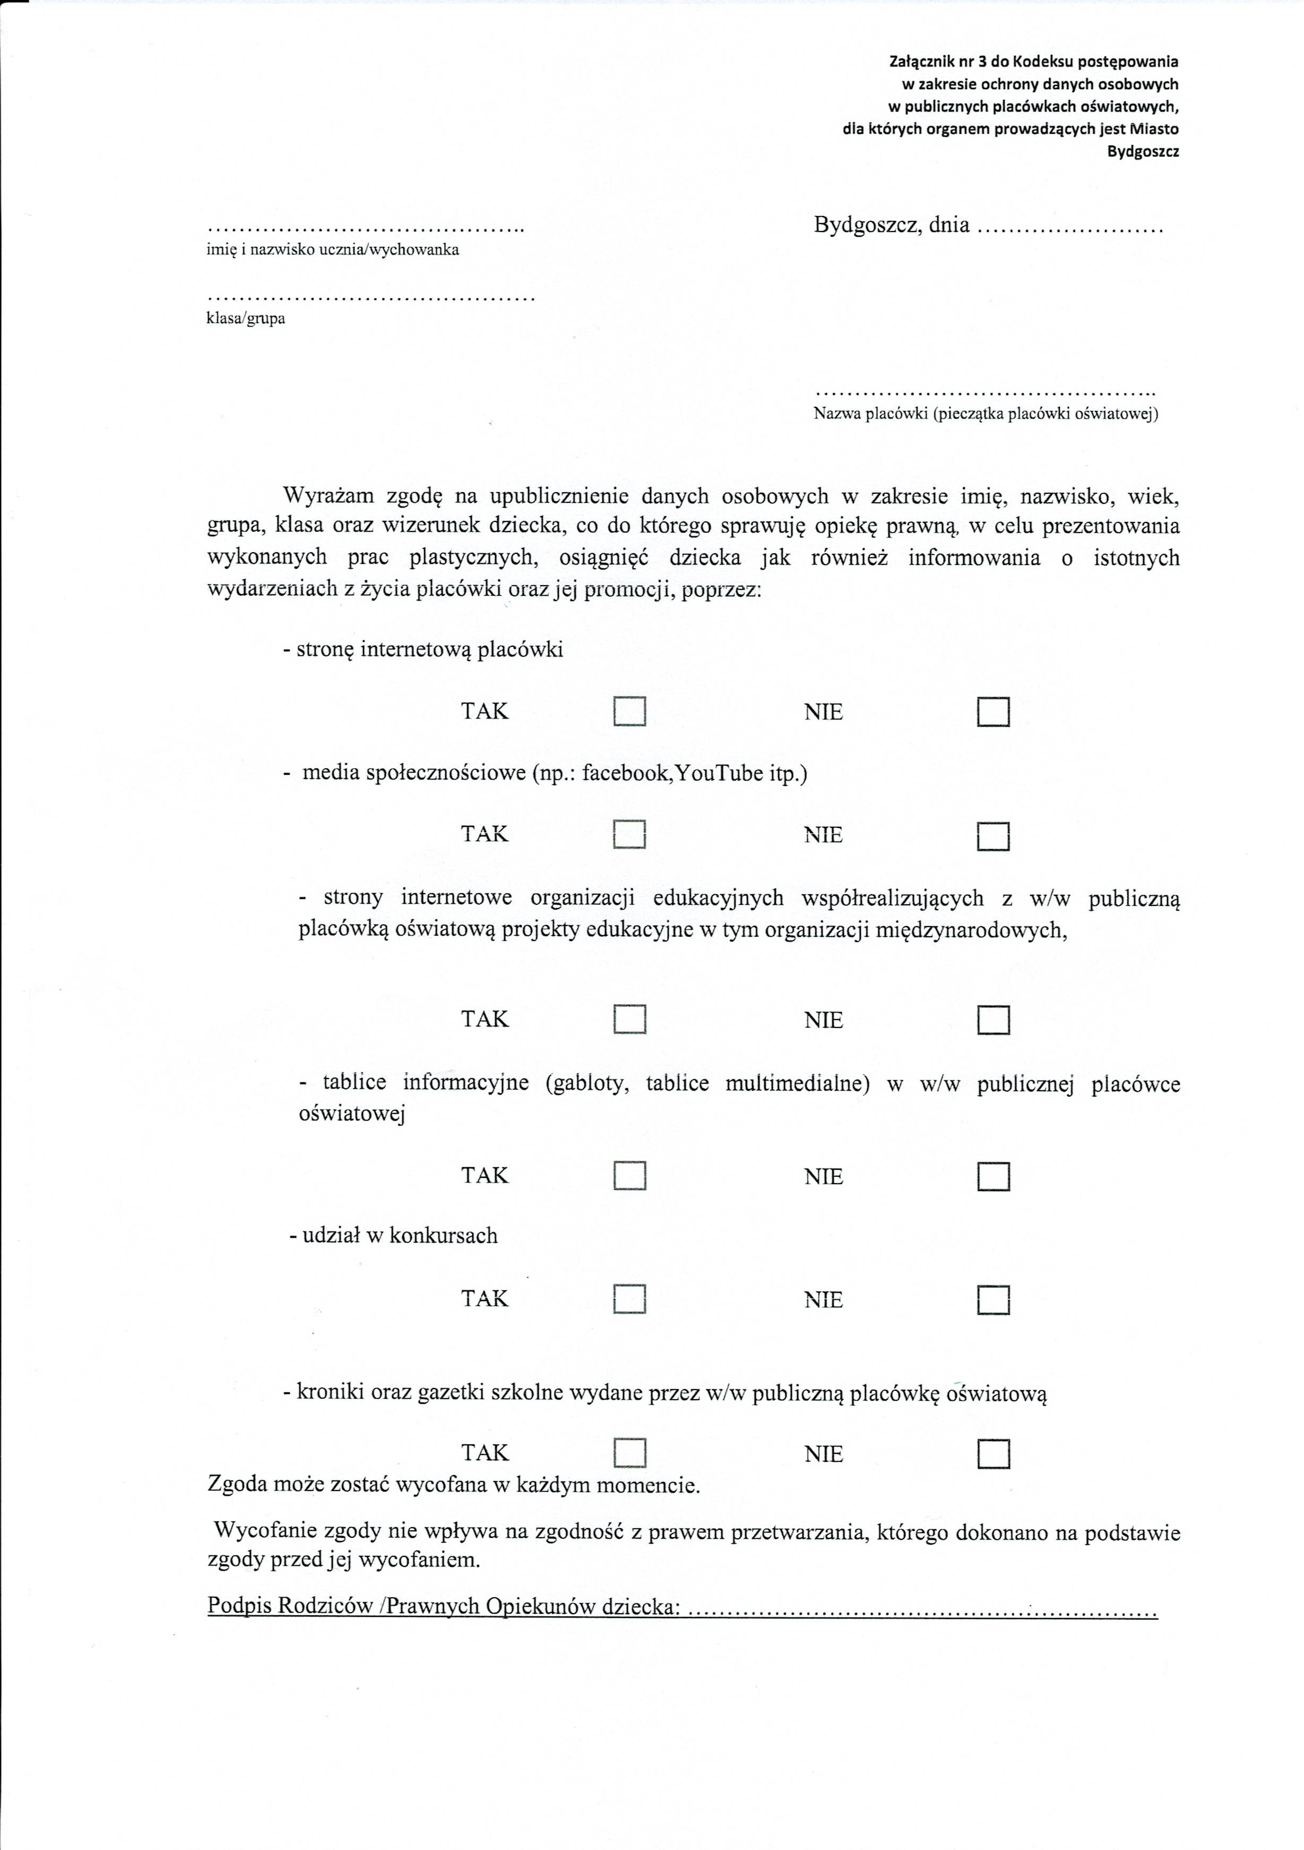

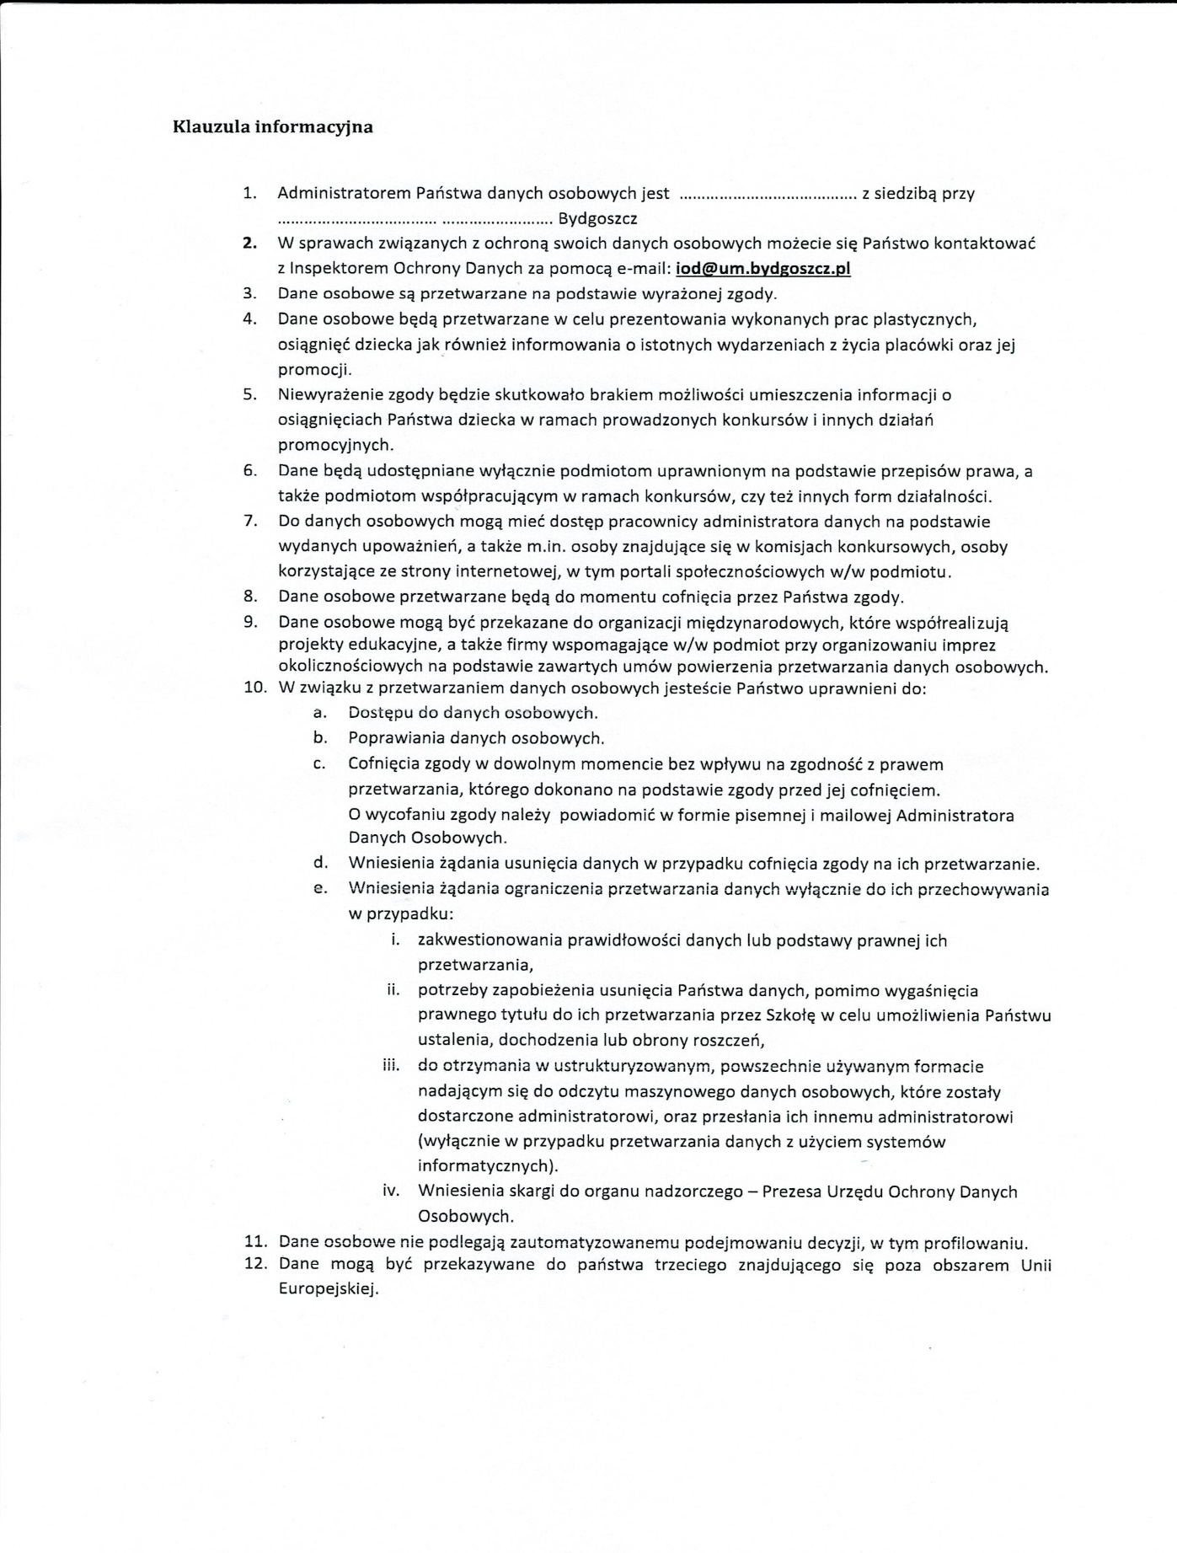

**Załącznik 6**

**Zasady bezpiecznego korzystania z Internetu i**

**mediów elektronicznych**

**w Szkole Podstawowej nr 66 im. Misji Pokojowych ONZ z Oddziałami Sportowymi w Bydgoszczy**

1. Infrastruktura sieciowa szkoły umożliwia dostęp do Internetu personelowi, natomiast dzieciom w sposób ograniczony.
2. Sieć jest monitorowana, tak aby możliwe było zidentyfikowanie sprawców ewentualnych nadużyć.
3. Rozwiązania organizacyjne na poziomie szkoły bazują na aktualnych standardach bezpieczeństwa.
4. Do obowiązków osoby odpowiedzialnej za bezpieczeństwo w sieci w szkole należy:
5. zabezpieczenie sieci internetowej szkoły przed niebezpiecznymi treściami poprzez instalację i aktualizację odpowiedniego, nowoczesnego oprogramowania,
6. aktualizowanie oprogramowania w miarę potrzeb,
7. regularne sprawdzanie, czy na komputerach ze swobodnym dostępem do Internetu nie znajdują się niebezpieczne treści; w przypadku znalezienia niebezpiecznych treści, wyznaczony pracownik stara się ustalić, kto korzystał z komputera w czasie ich wprowadzenia; informację o dziecku, które korzystało z komputera w czasie wprowadzenia niebezpiecznych treści, wyznaczony pracownik przekazuje dyrektorowi, który organizuje odpowiednie działania profilaktyczne związane z bezpieczeństwem w Internecie;
8. Pracownicy placówki czuwają nad bezpieczeństwem korzystania z Internetu przez dzieci podczas zajęć.

**Załącznik nr 16**

**Ankieta monitorująca poziom realizacji**

**Standardów Ochrony Małoletnich przed krzywdzeniem**

1. Czy znasz treść dokumentu Standardy Ochrony Małoletnich przed krzywdzeniem?
2. Czy znasz standardy ochrony małoletnich przed krzywdzeniem obowiązujące w szkole?
3. Czy potrafisz rozpoznawać symptomy krzywdzenia dzieci?
4. Czy wiesz, jak reagować na symptomy krzywdzenia dzieci?
5. Czy zdarzyło Ci się zaobserwować naruszenie zasad zawartych w Standardach Ochrony Małoletnich przed krzywdzeniem przez innego pracownika?
6. **Jeśli tak –** jakie zasady zostały naruszone
7. **Czy podjąłeś**/aś jakieś działania? Jeśli tak, to jakie?
8. **Jeśli nie – to dlaczego?**
9. **Czy masz jakieś uwagi /poprawki/sugestie dotyczące** Standardów Ochrony Małoletnich przed krzywdzeniem

|  |
| --- |
|  |

PAMIĘTAJ!!!

KAŻDY ma prawo do poszanowania swojej godności.

JEŚLI doznajesz krzywdy lub jesteś świadkiem krzywdzenia powiedz o tym komuś dorosłemu: nauczycielowi, wychowawcy, dyrektorowi, pedagogowi, psychologowi lub innemu dorosłemu, który jest na terenie szkoły.

WAŻNE NUMERY TELEFONÓW POD KTÓRYMI MOŻESZ UZYSKAĆ POMOC W BYDOSZCZY!

Instytucje i organizacje na terenie Bydgoszczy świadczące pomoc osobom doświadczającym przemocy w rodzinie:

|  |  |  |  |
| --- | --- | --- | --- |
| L.P. | Nazwa instytucji | Adres instytucji | Numer telefonu |
| 1. | Zespół Interdyscyplinarny ds. Przeciwdziałania Przemocy w Rodzinie | ul. Toruńska 272 | 52 375-33-82 |
| 2. | Miejski Ośrodek Pomocy Społecznej | ul. Ogrodowa 9 | 52 325 44 10 |
| Fordon ul. J. Porazińskiej 9 | 52 343 66 44 |
| 3. | MOPS- dział wsparcia rodziny i asysty rodzinnej | ul. Toruńska 272 | 52 330 12 68 |
| 4. | Komenda Miejska Policji w Bydgoszczy | Wojska Polskiego 4F | 52 588 12 50 |
| Fordon ul. Wyzwolenia 122 | 52 525 58 59 |
| 5. | Hostel dla ofiar przemocy w rodzinie | ul. Dunikowskiego 2 | 52 361 12 49 |
| 6. | Poradnia Psychologiczno-Pedagogiczna nr 1 w Bydgoszczy | ul. Jana III Sobieskiego 10 | 52 322 52 06 |
| 7. | Poradnia Psychologiczno-Pedagogiczna nr 2 w Bydgoszczy | ul. Gawędy 5 (Fordon) | 52 322 80 32 |
| 8. | Bydgoski Ośrodek Rehabilitacji, Terapii Uzależnień i Profilaktyki "BORPA" | ul. Bernadra Śliwńskiego 12 | 52 375 54 05 |
| Fordon - ul. J.Porazińskiej 9 | 52 344 52 82 |
| 9. | Wojewódzka Przychodnia Zdrowia Psychicznego w Bydgoszczy | ul. Sułkowskiego 58A | 52 372 11 82 |
| 10. | Poradnia Zdrowia Psychicznego dla Dorosłych | ul. Sułkowskiego 58A | 52 372 13 40 |
| 11. | Poradnia Zdrowia Psychicznego dla Dzieci i Młodzieży | ul. Sułkowskiego 58A | 52 372 18 81 |
| 12. | Poradnia Terapii Uzależnienia od Alkoholu i Współuzależnienia | ul. Karłowicza 26 | 52 321 35 00 |
| 13. | Polskie Towarzystwo Zapobiegania Narkomanii Oddział w Bydgoszczy | ul. Gajowa 43 | 52 371 19 08 664 664 377 |

**INNE WAŻNE TELEFONY:**

**Telefon zaufania dla dzieci i młodzieży: 116 111**

**Całodobowa infolinia dla dzieci, młodzieży i nauczycieli: 800 080 222**

**Telefoniczna Pierwsza Pomoc Psychologiczna: 22 425 98 48**